PROJEKT TECHNICZNY

1. Koncepcja realizacji

Aplikacja ma słuzyć do zarządania (dodawanie, podglad, edycja) przepisami, użytkownikami (opcja dostepna tylko dla roli administratora). Role będą ustalały poziom uprawnień zalogowanego użytkownika. Przy przeglądaniu przepisów, użytkownik powinien mieć możliwość skorzystania z filtrów wyszukiwania.

1. Funkcje

* Logowanie użytkownika – opcja ma zapewnic weryfikacje użytkowników, aby tylko zalogowani użytkownicy mieli dostęp do platformy, a dostęp do jej zaawansowanych opcji (zarządzanie użytkownikami) był przydzielany tylko administratorom
* Zmiana funkcjonalności programu w zalezności roli jaką posiada użytkownik – możliwość zabronienia dostępu zwykłemu użytkownikowi , poprzez ukrywanie poszczególnych elementów interfejsu, dostepu do zaawansowanych funkcji aplikacji.
* Dodawanie nowych przepisów/składników – możliwość dodania nowego przepisu, uzupełnienia go o składniki istniejące już w bazie danych, oraz stworzenia nowych składników.
* Przeglądanie przepisow/składników – możliwość przeglądania przepisów i składników celem ich edycji, a dodatkowo bedzie mógł przegladać przepisy w celu wydobycia z nich szczegółowych informacji.
* Edycja przepisów – możliwość zmiany nazwy, typu, listy składników, opisu
* Edycja składników – możliwośc zmiany nazwy, makroskładników, kaloryczności
* Usuwanie przepisów (tylko dla roli Administratora) – możliwość całkowitego usunięcia przepisu
* Dodawanie, edytowanie użytkowników (tylko dla roli Administratora) – możliwość zmiany danych osobowych użytkownika, aktywacji, deaktywacji konta użytkownika, przypisania użytkownikowi roli administratora.

1. Projekty najważniejszych ekranów
   1. Ekran główny

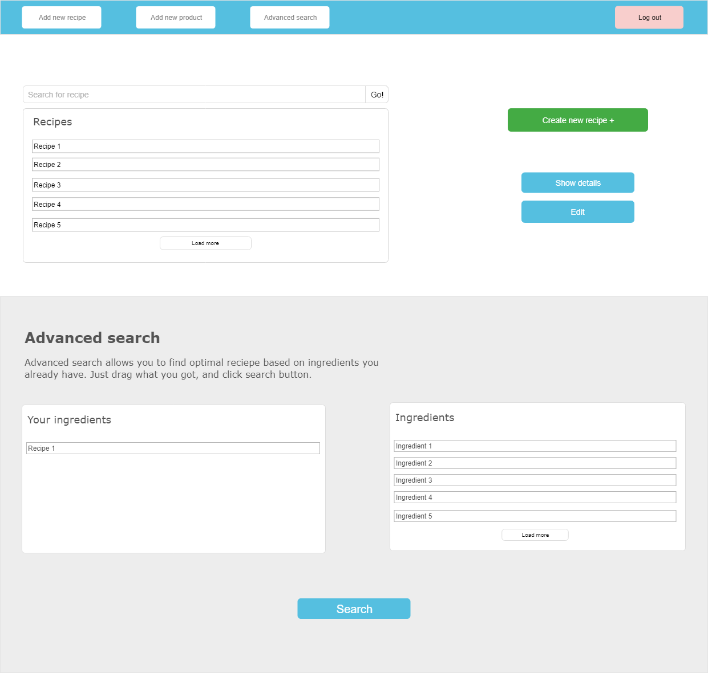

* 1. Ekran logowania

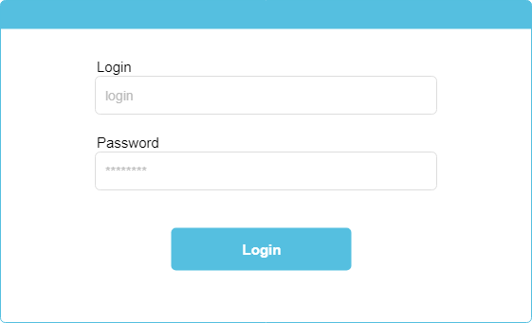

* 1. Ekran tworzenia/edycji przepisu (widoczny jako pop-up po kliknięciu przycisku dodaj/edytuj)

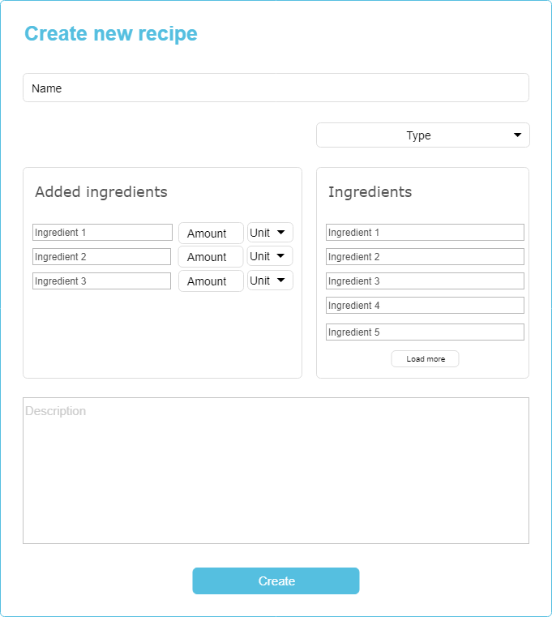

* 1. Ekran dodawania nowego produktu (wodoczny jako pop-up)

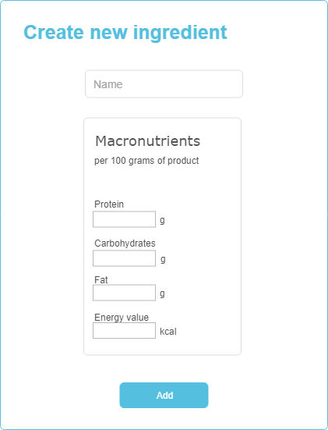

1. Model danych

